Всероссийская познавательная викторина
по окружающему миру «Мир животных»

ВНИМАНИЕ! Ответы принимаются только на БЛАНКЕ ОТВЕТОВ

Лесной зверёк, который передвигается прыжками. На зиму покрывается белоснежным мехом. Питается травой, листьями, древесной корой и мягкими, сочными корнями растений | 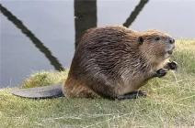  А
Пушной зверёк с шелковистым мехом. По берегам рек и озёр роет норы или строит хатки. Питается корой осины, ивы, водными растениями. | 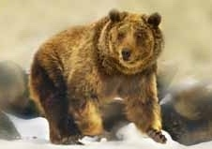  Б
Выносливое животное, обитает в тундре и северных лесах. Питается мхами и лишайниками. Местные жители используют его для верховой и упряжной езды. | 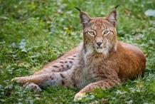  В
Это животное приспособлено для жизни в пустыне: широкие мозоли на ногах позволяют ему ходить по раскалённой почве и сыпучим пескам, а в горбе откладываются запасы жира. | 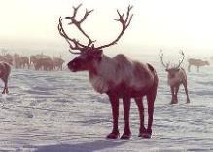  Г
Самый крупный зверь в семействе диких кошек. | 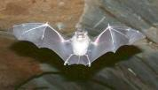  Д
Эту огромную хищную кошку узнаешь по короткому, будто обрубленному хвосту и кисточкам на ушах. | 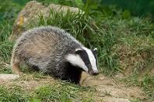  Е
Этот зверёк живёт в земле. Там и спит, там и еду – насекомых и личинок себе находит. Но узнать о том, где он, можно по кучкам свежей земли, которую он выбрасывает на поверхность. | 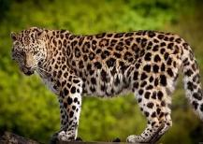  Ж
Самый крупный хищный зверь, который обитает во льдах Северного Ледовитого океана. Питается в основном тюленями и рыбой. | 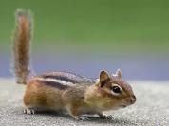  З
Этот зверёк похож на белку, но меньше по размеру с большими защёчными мешками, по спине идут пять продольных, чётко прорисованных чёрных полос. | 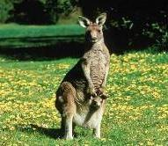  И
Это животное крупного размера, при ходьбе ставит лапы пальцами внутрь, поэтому кажется неуклюжим и неповоротливым; может лазить по деревьям, плавать. | 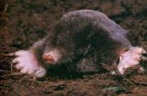  К
Похожий на медведя зверь, но меньших размеров; на мордочке белая полоса, короткие лапки, любит чистоту. | 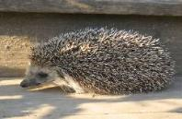  Л
Этот зверь умеет и летать, и бегать по земле. Летать он любит даже больше. И пищу себе добывает на лету. Как только стемнеет, он просыпается и вылетает на охоту. | 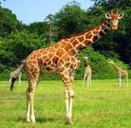  М
Травоядное животное Австралии. Передвигается, прыгая на задних ногах. Детёнышей, пока они не подрастут, самка носит в особой сумке, образованной складкой кожи на животе. | 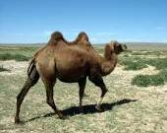  Н
Это копытное животное с необычайной окраской обитает в лесах Африки. Высокие передние ноги и длинная шея позволяют ему без труда доставать листья с самых высоких деревьев. | 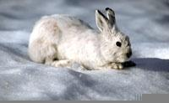  О
Этот зверёк не прячется от врагов и не убегает от них. Смело топает, сопит, шуршит сухими листьями. Ну, а если опасность, - свернётся в клубок, выставит свои острые и крепкие иглы – попробуй, тронь! | 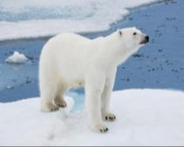  П

